МУНИЦИПАЛЬНОЕ КАЗЕННОЕ ОБЩЕОБРАЗОВАТЕЛЬНОЕ УЧРЕЖДЕНИЕ КВИТОКСКАЯ СОШ № 1
ДЕТСКИЙ САД «ЧЕБУРАШКА»

Сказочное зимнее развлечение в старшей смешанной группе "Новогодние гости"

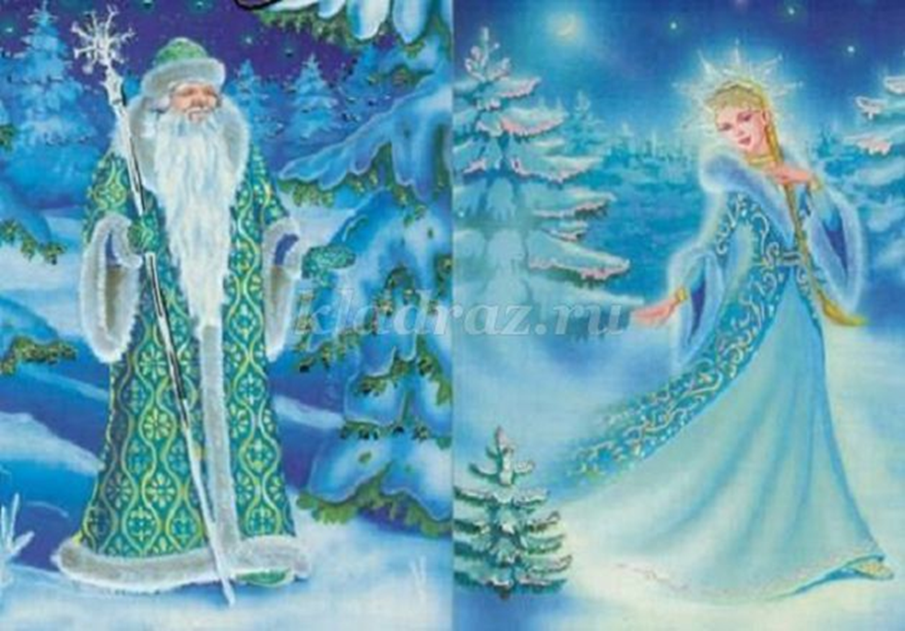

Подготовила и провела:
воспитатель старшей
смешанной группы
Пантелеева. С.Ю
2018г
Цель: Создать волшебную атмосферу новогоднего праздника, доставить радость детям и их родителям. Активное участие детей в сказочном действии.
Задачи:
- Закрепить знакомый музыкальный материал, певческие, танцевальные и игровые навыки детей в необычной обстановке зимней сказки.
- Развивать актёрские способности детей, умение артистично и эмоционально представить свой сказочный персонаж.
- Формировать правильное представление детей о положительных и отрицательных персонажах новогодней сказки.
- Способствовать свободному эмоциональному проявлению радостных чувств детей.
Атрибуты и элементы декорации.
Новогодние султанчики по два для девочек, для танцевальной композиции.
Ведёрко 2 штуки , обёрнутое серебряной фольгой, с ватными снежками.
Большая "Волшебная Снежинка". Маленькая искусственная ёлочка.
Плоскостное изображение ларца (размер должен быть таким, чтобы за ларцом могли спрятаться двое детей), корона в стиле русского кокошника, небольшой шифоновый платочек, пышная короткая беленькая юбочка. Небольшой мешок с рогаткой.
Иголочки с ёлочки по количеству детей. Большое белое покрывало, чтобы спрятать подарки, разложенные под Ёлочкой. Подарки для вручения детям в конце праздника.
Действующие лица.
Дети: Два Молодца из Ларца.
Снежинки – девочки.
Взрослые: Дед Мороз, Снегурочка, Чертёнок, Ведущи
Ход утренника
Бой курантов. Входят Настя.Ш и Сергей .К
Дети:
1. Начинаем! Начинаем! Новогодний зимний бал! Настя.Ш
2. Приглашаем! Приглашаем! Всех друзей на карнавал! Сергей.К
Под фонограмму песни «Что такое зима?» дети исполняют весёлую танцевальную композицию с разноцветными султанчиками. на новогодний утренник. Под музыку забегают дети, входит ведущая
Ведущая:
В новогоднем лучезарном свете праздничных огней
Мы приветствуем сегодня всех собравшихся друзей!
1. Ах, карнавал! Удивительный бал!
Сколько друзей ты на праздник собрал! Настя. Ш.
Пусть все смеются, танцуют, поют.
Пусть чудеса впереди всех нас ждут!
2 . За окошком белизна,
окошком новизна! Сергей.К
Новый год к нам идёт.
Сказку снежную несёт.
Ведущая выходит с большой красивой снежинкой:
Вокруг Ёлочки я шла и снежинку нашла.
Снежинка эта не простая, ведь в руках она не тает!
Звучит волшебная музыка.
Час волшебный настаёт.
Кто же в гости к нам придёт? На передний план выдвигают "Волшебный Ларец".
Ведущая: Шла я, шла и Ларец увидала.
Может это сказки начало?
Кажется, он не простой.
И внутри не пустой!
Посидите, ребята, тихонько.
А я постучу легонько. Может, кто и откликнется.
Стучит. Выбегают два молодца.
Молодцы: Если есть для нас работа,
Всё мы сделаем в два счёта! Исаев М., и Баженов. С.
Ведущая:
Здравствуйте, молодцы удалые.
Скажите нам, кто вы такие?
Молодцы:
Мы - два брата молодца! Исаев М., и Баженов. С.
Вышли к вам из Ларца!
Кто в Ларец постучал,
Тот хозяином нам стал!
Ведущая: Если вы, и правда, теперь будете выполнять любые наши желания, то сделайте так, чтобы к нам на праздник пришла Снегурочка. Мы её с ребятами уже очень давно ждём.
Молодцы:
Желанье ваше - нам наказ! Исаев М., и Баженов. С.
Приведём её сейчас!
Уходят за Ёлочку. Один из молодцев быстро надевает беленькую юбочку, кокошник, берёт в руки платочек и под мелодию "Сударушки" на носочках выходит к гостям, машет платочком, кружится, потом кланяется и говорит:
Я - Снегурочка, встречайте! Исаев М.,
К ёлке вашей приглашайте!
Ведущая:
Вы забавно пошутили.
Про обещанье лишь забыли!
Снегурочку не привели,
Значит, всех нас подвели.
Молодцы:
Желанье ваше - нам наказ! Исаев М., и Баженов. С.
Приведём её сейчас!
Уходят за Ёлочку. Теперь другой молодец быстро переодевается в Снегурочку, берёт в руки платочек и под мелодию "Сударушки" на носочках выходит к гостям, идёт в одну, потом в другую сторону припадающим шагом, кружится, затем кланяется.
Молодец:
Я - Снегурочка, встречайте! Баженов. С.
К ёлке вашей приглашайте!
Ведущая: Я всё поняла. Вы просто не знаете, кто такая Снегурочка.
Молодцы: Не знаем!
Ведущая: Не расстраивайтесь! Оставайтесь на нашем новогоднем празднике. Будем вместе Снегурочку ждать, а пока приглашаем вас вместе с нашими ребятами у Ёлочки танцевать.
Песня Новый год
Дети встают в хоровод и после садятся на стульчики
Дети читают стихи
Ведущая: Ой, ребята кого не хватает на празднике?
Правильно снегурочки. Давайте ее позовем! Дети зовут СНЕГУРОЧКА
(2-3 раза) НЕВЫХОДИТ
Ребята, давайте мы все закроем глаза и окажемся в сказке. Может быть, там мы и встретим нашу Снегурочку!
Дети закрывают глаза. Звучит волшебная музыка. С её окончанием дети открывают глаза.
Вот мы и в сказке, давайте позовем Снегурочку.
Дети: Снегурочка!!!!
Под музыку выходит Снегурочка.
Снегурочка:
Здравствуйте, мои друзья.
Рада всех вас видеть я.
Пурга такая разыгралась,
Что я немного задержалась.
А что-то елочка у вас грустная,
Давайте огоньки на ней зажжём
Раз, два, три елочка гори! (3 раза)
Вот какая красота.
Снегурочка:
Не одна я к вам пришла.
Подруженек Снежинок с собою привела.
Милые подружки, поспешите!
В пляске своей снежной закружите Звучит музыка.
По одной "вылетают" девочки - снежинки!
Танец Снежинок
Снежинки рассказывают стихотворения
Ведущая:
Спасибо вам, снежинки, за танец
За красоту нежную. Оставайтесь с нами на новогоднем празднике
Снегурочка:
Весела у нас зима!
Много снега намела!
Вот снежки вам. Не зевайте!
Друг другу их скорей бросайте.
Игра со снежками. Звучит песня "Кабы не было зимы". На первый куплет дети перебрасываются снежками друг с другом. На второй куплет, играют с родителями. С окончанием музыки игра прекращается
Ведущая: Какой чудесный у нас праздник! Как много гостей пришло к нашей новогодней Ёлочке!Под музыку выходит чертёнок
Чертёнок:
А меня - то вы забыли к себе на праздник пригласить!
Стану вам теперь вредить!
Теперь и вашему веселью не бывать !Гаснет свет.
Новогодней Ёлочке не сверкать!
Чуфыр! Муфыр! Пуфыр! Огни на Ёлочке гаснут".
Теперь я у вас на празднике буду главным вместо Деда Занозы!
Ведущая: Вы, наверное, хотели сказать, вместо Деда Мороза!
Чертёнок: Мороза! Заноза! Какая разница ?
Ведущая: Да кто Вы такой, чтобы здесь хозяйничать?
Чертёнок: Не узнали? Не беда !
Я - Чертёнок Вереда! Слышал, что ваши ребятишки подарочки любят. Я для них свои и приготовил!
Ведущая: Зря беспокоились! К нам скоро придёт Дедушка Мороз и принесёт ребятам подарки.
Чертёнок: А у меня подарки особенные! Вот какие! Достаёт рогатку
А - та - та! А - та - та! Делает вид, что разбивает игрушки на елке..
Не подарок, красота!
Ведущая: Это же рогатка!
Чертёнок: Правильно, рогатка! Для непослушных детей!
Ведущая: У нас все ребята послушные. Не нужны нам никакие подарки!
Чертёнок: Так я и поверил! Подходит к детям. Вот ты, послушный? Вижу, непослушный! А ты, послушная? Нравится сой подарок, хотите подарю?
Дети: Нет!!
Ведущая: Послушайте, не приставайте к нашим детям! Лучше поиграй с ними?
Чертенок:
У меня игра есть спортивная, никто еще меня не выигрывал, а называется она «Вокруг елки обскачи»
Чертенок: Прыгать вы умеете, а теперь проверим, как вы умеете отгадывать загадки о зиме».
Вопросы-загадки могут быть следующими.
• Летом серый, а зимой белый! (Заяц)
• Без крыльев, а летает, без корней, а растет. (Снег)
• Белой стайкой мошкара вьется, кружится с утра. Не пищит и не кусает — просто так летает. (Снежинки)
• Гуляет в поле, а не на коне, летает высоко, а не птица. (Метель)
• С метлой в руке, с ведром на голове, стою зимой я во дворе. (Снеговик)
• Зима на крыше серые бросает семена— растит морковки белые под крышами она. (Сосульки)
• Во дворе горой, а в комнате водой. (Лед)
• Какой дедушка строит дом без топора? (Мороз)
Чертенок: Загадки умеете отгадывать, молодцы!
А вот Деда Занозы у вас на празднике все равно не БУДЕТ!
Ведущая: Ты что такое говоришь, какой же Новый год без деда МОРОЗА!
Ребята давайте позовем деда мороза: ДЕД МОРОЗ- 3 раза! Музыка, звон бубенчиков
Появляется Дедушка Мороз.
Дед Мороз:
Так, так, так! Кто это тут у ёлки озорничает?
Детям Новый год встречать мешает!
Чертёнок: Здравствуй Дедушка Мороз! Я тут мимо проходил. Смотрю, у них огоньки на ёлочке погасли!
Ведущая: Так это же Вы их погасили!
Чертёнок: Нет, это не я! Прячется за Ёлочку. И вообще мне уже давно пора уходить.
Дед Мороз: Если надо, так иди! Да больше сюда не приходи!
А то закрою тебя в снежный ком, так и будешь сидеть в нём! Грозит посохом.
Чертёнок: Не надо! Лучше я сам уйду! Быстро убегает за дверь. Дедушка Мороз делает вид, что догоняет Чертёнка.
Дед Мороз: Испугался!
Вон как побежал! Теперь можно и поздороваться.
Здравствуйте, мои дорогие:
И маленькие, и большие!
Ведущая и все дети здороваются с Дедушкой Морозом.
Был у вас я год назад.
Новой встрече очень рад!
И ёлочку вашу без огоньков не оставлю.
Сейчас я мигом всё исправлю.
Вокруг себя я повернусь,
К ёлочке своим волшебным посохом прикоснусь
И скажу волшебные слова:
"Чудо чудное, свершись!
Огнями, Ёлочка, зажгись!" Дети помогите.
На Ёлочке появляются волшебные огоньки.
Дедушка Мороз": Ну что, вам Ёлка нравится?
Все: Ёлочка - красавица!
Дед Мороз:
Пусть для всех счастливым станет и весёлым Новый год!
Приглашаю всех ребят я к Чудо - Ёлке в хоровод!
«ВЕСЕЛАЯ ТАНЦЕВАЛЬНАЯ ХОРОВОДНАЯ»
Дед Мороз: За песню весёлую да пляску задорную вас хвалю.
Только, чтобы подарочки получить этого мало.
Ведущая: А хочешь, Дедушка Мороз, наши ребята прочитают тебе стихи, которые они выучили к новогоднему празднику?
Дед Мороз: Конечно, хочу! С удовольствием стихи послушаю.
Ведущая: Тогда, присаживайся, пожалуйста, у нашей новогодней Ёлочки.
Дети читают новогодние стихи. Дедушка Мороз хвалит детей.

Ведущая: Дедушка Мороз, Дедушка Мороз, а ты игры нам принёс?
Дед Мороз:
Эх, надо ноги - то размять.
Приглашаю поиграть.
Кто со мной наперегонки побежит? Я, между прочим, чемпион по этой игре. Самого Зайца обогнал!
Ведущая: А ты, Дедушка Мороз с нашими ребятами посоревнуйся. Посмотрим, кто кого обгонит!
14. Проводиться игра "Наперегонки"
Дед Мороз и ребёнок встают спиной друг к другу и по команде: "Раз, два, три! Беги!" начинают бежать вокруг Ёлочки каждый в свою сторону. Побеждает тот, кто быстрее схватит игршку.
Снегурочка: Победили Дедушку Мороза !
Дед Мороз: Ладно! Я люблю пошутить. Да и тебя, Снегурочка, не первый год знаю.
Ты тоже игры затевать любишь!
Снегурочка: А раз знаешь, Дедушка Мороз, что люблю, тогда давай ещё поиграем с ребятами.
Дед Мороз: Хорошо. В какую игру играть будем?
Снегурочка:
Будем вопросы задавать, а ребята пусть отвечают, но не только словами, а и жестами.
Проводится игра "Как живёте?" Вопросы задает Снегурочка
Как ребята, вы живёте? Дети: Отлично! Выставляют вперёд правую руку с поднятым вверх большим пальцем.
А покажите, как жуёте? Дети: Хрум, хрум, хрум, хрум!
Как, ребятки, вы шалите? Дети: Ля - ля - ля! Ля - ля - ля! При этом поднимают согнутые в локтях руки с растопыренными пальцами и подскоками поворачиваются вокруг себя.
Покажите, как грозите? Дети: Но - но - но! Качают поднятым вверх указательным пальцем.
Покажите, как идёте? Дети: Раз, два! Раз, два! Шагают на месте.
А как водичку, детки, пьёте? Дети запрокидывают голову, подносят ко рту две руки и делают втягивающее движение губами.
Как вы, детки, плачете? Дети трут кулачками глаза и хнычут.
А как от счастья скачете? Дети бегают и прыгают врассыпную.
Как тихонечко стоите? Дети: Тс - с - с! Прикладывают указательный палец к губам
А "до свиданья" покажите! Дети: До свиданья! Машут рукой. В это время Дед Мороз и Снегурочка берутся за руки, машут детям и делают вид, что уходят.
Ведущая Снегурочка, Дедушка Мороз, как до свиданья? Мы вас так долго ждали!
Снегурочка: Другие ребята нас тоже ждут!
Дед Мороз: Правильно, внученька, поиграли, повеселились, теперь уходить пора.
Ведущая Неужели вы вот так и уйдёте от нас?
Снегурочка: Дедушка Мороз, а ведь мы с тобой и правда кое что забыли сделать. Шепчет Морозу на ухо.
Дед Мороз: Как же это я забыл, что подарки не дарил? Пойди, Снегурушка, к Ёлочке, одолжи иголочек. Снегурочка уходит за Ёлку, приносит заранее приготовленные ёлочные иголочки.
Снегурочка: Вот иголочки, Дедушка Мороз!
Дед Мороз: Давай мне половину, и пойдём детям подарочки дарить! Раздают детям по одной иголочке.
Ведущая: Это же просто иголочки!
Дед Мороз: Э нет! Эти иголочки не простые, а волшебные! Берите свои иголочки и подходите ближе к Ёлочке.
Снегурочка: Что теперь будем делать, Дедушка Мороз?
Дед Мороз: Бросайте иголочки под ёлочку и повторяйте за мной волшебные слова: Чудо чудное, свершись!
Волшебная иголочка, в подарок превратись!
Теперь бегите на места, а я ещё своим волшебным посохом помогу. Повторяет слова ещё раз. Свет выключается. В это время Зима быстро снимает белое покрывало, которым были накрыты подарки, выложенные под Ёлочкой. Свет включается.
Снегурочка: Дедушка Мороз! У нас всё получилось!
Превратились иголочки в подарки яркие.
Вкусные да сладкие.
Дед Мороз: От Мороза и Снегурочки для счастливой детворы!
15. Под фонограмму весёлой новогодней песни раздают подарки детям.
Ведущая и дети благодарят за подарки.
Ведущая:
Пусть Новый год, который вы встречаете,
Счастливым годом в вашу жизнь войдёт.
И всё хорошее, о чём мечтаете,
Пусть обязательно придёт!
Звучит новогодняя музыка, все фотографируются у Ёлочки.

